11 - CA认证过程及https实现方法
本节所讲内容：
11.1 CA认证过程
11.2 实战-搭建CA认证中心
11.3 实战-在apache上搭建https
11.4 实战-使用证书实现https

11.1 CA认证过程
11.1.1 CA概述
CA概述：Certificate Authority的缩写，通常翻译成认证权威或者认证中心，主要用途是为用户发放数字证书。
CA认证的流程和公安局派出所颁发身份证的流程一样
认证中心（CA）的功能有：证书发放、证书更新、证书撤销和证书验证。
CA证书作用：身份认证，实现数据的不可否认性。
我们先回顾一下身份证的办理过程：
带上户口本（证明你合法）-》当地派出所（认证机构）-》签发证书（审核有效信息）-》你去领证书
异地办身份证 1

接下来我们回顾数字证书认证过程如下图：
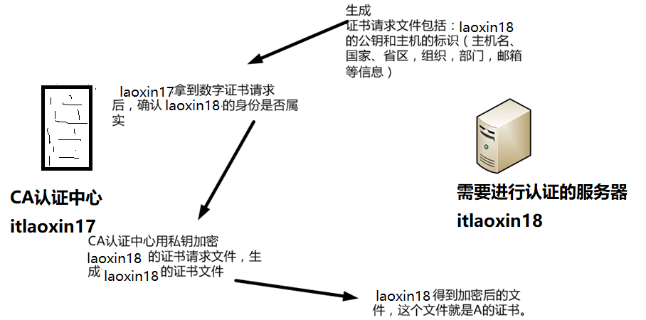
证书请求文件:CSR是Cerificate Signing Request的英文缩写，即证书请求文件，也就是证书申请者在申请数字证书时由CSP(加密服务提供者)在生成私钥的同时也生成证书请求文件，证书申请者只要把CSR文件提交给证书颁发机构后，证书颁发机构使用其根证书的私钥签名就生成了证书文件，也就是颁发给用户的证书。
总结：证书签名过程
- 生成请求文件
- CA确认申请者的身份真实性
- CA使用根证书的私钥加密请求文件,生成证书
- 把证书传给申请者

11.1.2 用户使用CA证书确认服务器身份过程如下图

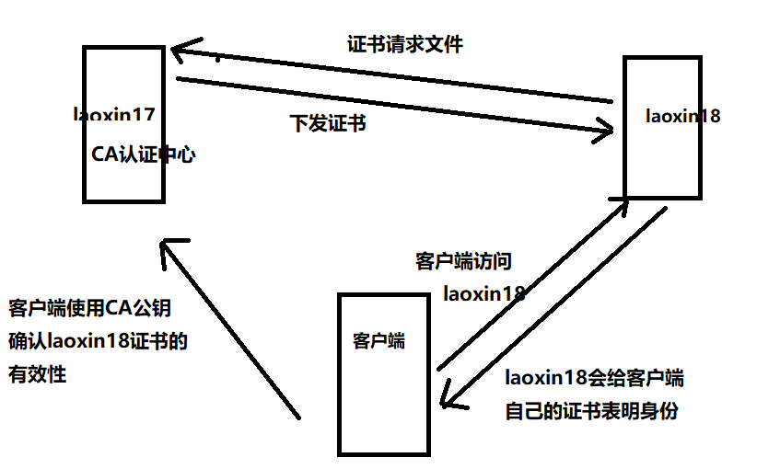

1、请求文件发给laoxin17认证中心
2、CA认证 (用CA的私钥加密laoxin18的请求文件), 得到加密后的文件，这个文件就是laoxin18的证书 ），CA认证中心颁发给laoxin18加密后的数字证书
3、用户访问laoxin18并向laoxin18索要数字证书
4、用户拿到数字证书后，用浏览器中CA的公钥解密laoxin18的证书,解开后得到laoxin18的公钥和标识(主机名，国家，省，组织等信息)，从而确认laoxin18的身份。

互动：CA证书是免费的吗？ 是敲1，不是敲2
11.1.3 申请免费证书：
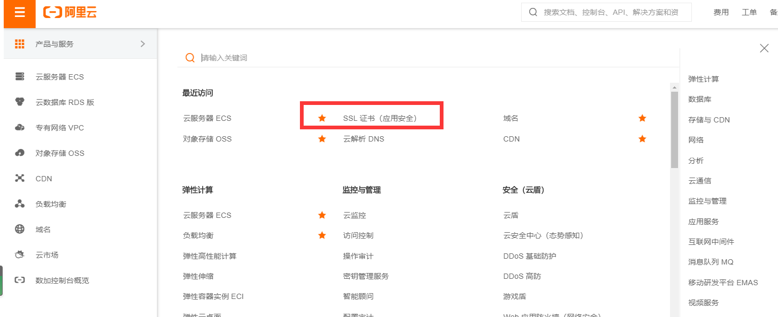
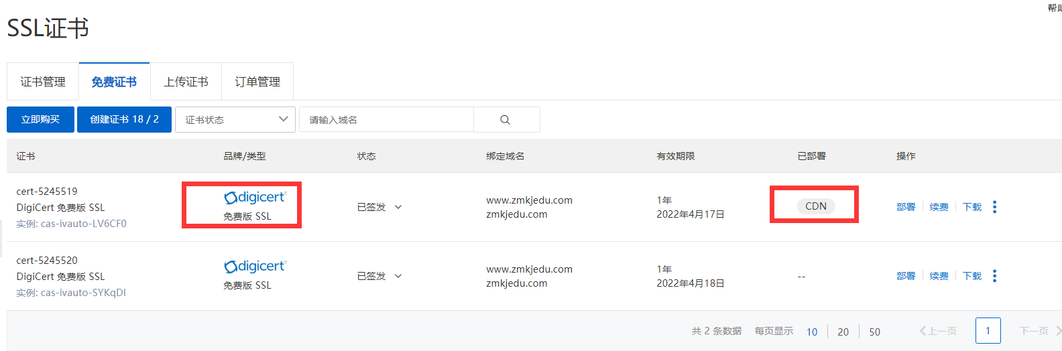

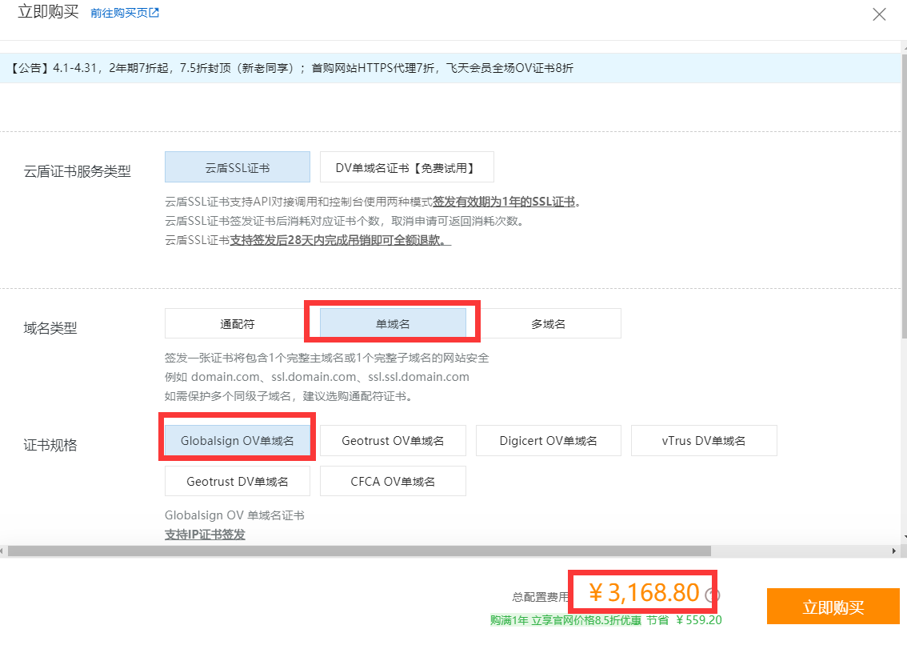

11.2 实战-搭建CA认证中心
11.2.1实战-搭建CA认证中心
1、安装CA认证软件包中心：
[root@laoxin17 Desktop]# rpm -qf `which openssl `
openssl-1.0.2k-8.el7.x86_64

2、配置一个自己的CA认证中心。生成CA的根证书和私钥。 根证书中包括：CA的公钥
[root@laoxin17 CA]# vim /etc/pki/tls/openssl.cnf
改： 172 #basicConstraints=CA:FALSE
为：172 basicConstraints=CA:TRUE #让自己成为CA认证中心

[kən'streɪnt]: 约束; 限制; 强制

3、生成CA的公钥证书和私钥。
[root@laoxin17 CA]# /etc/pki/tls/misc/CA -h #查看帮助
usage: /etc/pki/tls/misc/CA -newcert|-newreq|-newreq-nodes|-newca|-sign|-verify

选项 ：
-newcert 新证书
-newreq 新请求
-newreq-nodes 新请求节点
-newca 新的CA证书
-sign 签证
-verify 验证

[root@laoxin17 ~]# /etc/pki/tls/misc/CA -newca
CA certificate filename (or enter to create) #直接回车(CA认证文件名，输入可以创建)

Making CA certificate ...（正在生成CA证书）
Generating a 2048 bit RSA private key（生成了2048位RSA私钥）
....................+++
..........................................................................+++
writing new private key to '/etc/pki/CA/private/./cakey.pem'（正在将新的私钥写入）
Enter PEM pass phrase:123456 # 输入密码，保护私钥
Verifying - Enter PEM pass phrase:123456 #再次输入密码
-----
You are about to be asked to enter information that will be incorporated（系统将要求你输入必要的信息）
into your certificate request.（添加到你的证书申请中）
What you are about to enter is what is called a Distinguished Name or a DN. （你讲输入的是唯一的标识名字，DN）
There are quite a few fields but you can leave some blank（有一些字段，但你也可以保留一些空白）
For some fields there will be a default value,（对于某些字段将有默认值）
If you enter '.', the field will be left blank.( 如果输入‘.’，则该字段将留空。)
----
Country Name (2 letter code) [XX]:CN
State or Province Name (full name) []:beijing
Locality Name (eg, city) [Default City]:haidian
Organization Name (eg, company) [Default Company Ltd]: jf
Organizational Unit Name (eg, section) []:IT
Common Name (eg, your name or your server's hostname) []:laoxin17.cn #普通名称（例如，您的姓名或您的服务器的主机名）,随便写. 指定CA认证中心服务器的名字
Email Address []:xinsz08vip@163.com
Please enter the following 'extra' attributes
to be sent with your certificate request #添加一个“额外”的属性，让客户端发送CA证书,请求文件时，要输入的密
A challenge password []: #直接加车
An optional company name []: #直接加车
Using configuration from /etc/pki/tls/openssl.cnf # CA服务器的配置文件。上面修改的 内容会添加到这个配置文件中
Enter pass phrase for /etc/pki/CA/private/./cakey.pem: 123456 #输入刚才保护CA私钥的密码
Check that the request matches the signature
Signature ok
Certificate Details:
Serial Number:
a1:f1:d0:3f:85:6f:80:18
Validity
Not Before: May 10 11:13:39 2021 GMT
Not After : May 9 11:13:39 2024 GMT
Subject:
countryName = CN
stateOrProvinceName = beijing
organizationName = jf
organizationalUnitName = IT
commonName = laoxin17.cn
emailAddress = xinsz08vip@163.com
X509v3 extensions:
X509v3 Subject Key Identifier:
C0:53:88:6E:0C:3E:62:FD:94:B9:A8:7D:E0:0F:12:BF:76:3B:32:8C
X509v3 Authority Key Identifier:
keyid:C0:53:88:6E:0C:3E:62:FD:94:B9:A8:7D:E0:0F:12:BF:76:3B:32:8C

X509v3 Basic Constraints:
CA:TRUE
Certificate is to be certified until May 9 11:13:39 2024 GMT (1095 days)

Write out database with 1 new entries
Data Base Updated
到此CA认证中心就搭建好了。

certificate [səˈtɪfɪkət] 证书

4、查看生成的CA根证书，根证书中包括CA公钥：
[root@laoxin17 CA]#vim /etc/pki/CA/cacert.pem
Certificate:
Data:
Version: 3 (0x2)
Serial Number:
a1:f1:d0:3f:85:6f:80:18
Signature Algorithm: sha1WithRSAEncryption
Issuer: C=CN, ST=beijing, O=jf, OU=IT, CN=laoxin17.cn/emailAddress=xinsz08vip@163.com
#CA 机构信息
Validity
Not Before: May 10 11:13:39 2021 GMT
Not After : May 9 11:13:39 2024 GMT
Subject: C=CN, ST=beijing, O=jf, OU=IT, CN=laoxin17.cn/emailAddress=xinsz08vip@163.com
Subject Public Key Info: #CA认证中心公钥信息
Public Key Algorithm: rsaEncryption
Public-Key: (2048 bit)
Modulus:

5、查看根证书的私钥
[root@laoxin17 CA]# vim /etc/pki/CA/private/cakey.pem
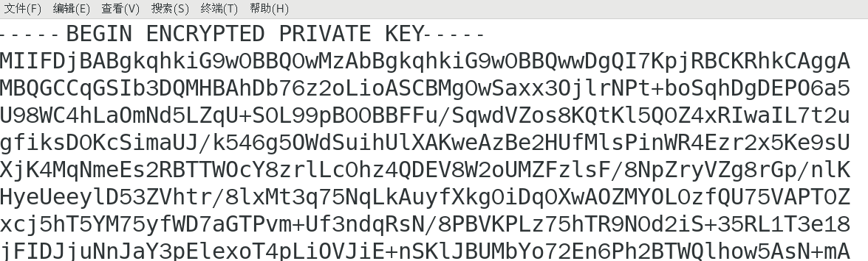

11.3 实战-在apache上搭建https
1、基于apache搭建https的整体流程如下：
（1）在laoxin18上安装httpd
（2）、laoxin18生成证书请求文件，发给laoxin17 CA认证中心进行签名，laoxin17下发证书 给laoxin18
（3）、把证书和httpd相结合，实现https
（4）、测试https认证效果

2、安装：httpd web服务器
[root@laoxin18 ~]# yum install httpd -y
[root@laoxin18 ~]# vim /etc/httpd/conf/httpd.conf
改：95 #ServerName www.example.com:80 #指定ServerName
为：95 ServerName 192.168.1.64:80
[root@laoxin18 ~]# systemctl start httpd
[root@laoxin18 ~]# iptables -F

3、laoxin18生成证书请求文件，获得证书
[root@laoxin18 ~]# openssl genrsa -h #查看帮助
生一个私钥密钥（此时还没有生成公钥）：
[root@laoxin18 ~]# openssl genrsa -des3 -out /etc/httpd/conf.d/server.key
参数：-des3 encrypt the generated key with DES in ede cbc mode (168 bit key) #加密 一下私钥
Generating RSA private key, 512 bit long modulus
.....++++++++++++
..............................++++++++++++
e is 65537 (0x10001)
Enter pass phrase for /etc/httpd/conf.d/server.key:123456 #输入保护私钥的密码，保护私 钥时，使用的加密算法是 -des3
Verifying - Enter pass phrase for /etc/httpd/conf.d/server.key: 123456
注： 有私钥可以推出来公钥。 但是公钥不可以推出私钥。公钥由私钥生成

4、使用私钥生成证书请求文件
[root@laoxin18 ~]# openssl req -new -key /etc/httpd/conf.d/server.key -out /server.csr #注意后期添加的国家，省，组织等信息要和CA保持一致
Enter pass phrase for /etc/httpd/conf.d/server.key:123456 #输入私钥的密码
You are about to be asked to enter information that will be incorporated
into your certificate request.
What you are about to enter is what is called a Distinguished Name or a DN.
There are quite a few fields but you can leave some blank
For some fields there will be a default value,
If you enter '.', the field will be left blank.
-----
Country Name (2 letter code) [XX]:CN
State or Province Name (full name) []:beijing
Locality Name (eg, city) [Default City]:haidian
Organization Name (eg, company) [Default Company Ltd]:jf
Organizational Unit Name (eg, section) []:IT
Common Name (eg, your name or your server's hostname) []:laoxin18.cn
#这里要求输入的CommonName必须与通过浏览器访问您网站的 URL 完全相同，否则用户会发 现您服务器证书的通用名与站点的名字不匹配，用户就会怀疑您的证书的真实性。可以使域名也可以 使IP地址。
Email Address []:xinsz08vip@163.com

Please enter the following 'extra' attributes
to be sent with your certificate request
A challenge password []: #不输密码直接回车
An optional company name []:
注：证书请求文件中有laoxin18的公钥。 这个公钥是在生成证书请求文件时，通过指定的私钥 /etc/httpd/conf.d/server.key生成的。
常识： 通过私钥可以生成公钥的，通过公钥不可以推出来私钥。

5、将证书请求文件发给CA服务器：
[root@laoxin18 ~]# scp /server.csr 192.168.1.17:/tmp/

6、CA签名
[root@laoxin17 CA]# openssl ca -h
[root@laoxin17 ~]# openssl ca -keyfile /etc/pki/CA/private/cakey.pem -cert /etc/pki/CA/cacert.pem -in /tmp/server.csr -out /server.crt
Using configuration from /etc/pki/tls/openssl.cnf
Enter pass phrase for /etc/pki/CA/private/cakey.pem:123456
Check that the request matches the signature
Signature ok
Certificate Details:
Serial Number:
a1:f1:d0:3f:85:6f:80:19
Validity
Not Before: May 10 11:25:01 2021 GMT
Not After : May 10 11:25:01 2022 GMT Subject:
countryName = CN
stateOrProvinceName = beijing
organizationName = jf
organizationalUnitName = IT
commonName = laoxin18.cn
emailAddress = xinsz08vip@163.com
X509v3 extensions:
X509v3 Basic Constraints:
CA:TRUE
Netscape Comment:
OpenSSL Generated Certificate
X509v3 Subject Key Identifier:
98:72:69:CD:7D:3E:95:CE:AD:CC:5B:45:11:5F:98:9B:AE:ED:89:05
X509v3 Authority Key Identifier:
keyid:C0:53:88:6E:0C:3E:62:FD:94:B9:A8:7D:E0:0F:12:BF:76:3B:32:8C

Certificate is to be certified until Dec 21 14:25:53 2015 GMT (365 days) #证书有效期是365天。证书进行认证，直到12月21日十四时25分53秒格林尼治标准时间2015年（365天）
Sign the certificate? [y/n]:y #注册证书
1 out of 1 certificate requests certified, commit? [y/n]y #确认
Write out database with 1 new entries
Data Base Updated

7、将证书复制到laoxin18
[root@laoxin17 CA]# scp /server.crt 192.168.1.18:/
到此证书签名完毕。

11.4 实战-使用证书实现https
11.4.1 SSL四次握手实现安全传输数据
1、SSL概述：(Secure Socket Layer)安全套接字层，通过一种机制在互联网上提供密钥传输。其主要目标是保证两个应用间通信数据的保密性和可靠性,可在服务器端和用户端同时支持的一种加密算法。目前主流版本SSLV2、SSLV3(常用）。
注：SSL作用，可以让你在一个不安全的公网环境中，安全传输你的密钥。
11.4.2 在laoxin18上配置HTTPS web服务器
1、安装SSL模块
[root@laoxin18 ~]# yum install mod_ssl -y
2、配置apache加载证书文件
[root@laoxin18 ~]# cp /server.crt /etc/httpd/conf.d/ #复制证书
[root@laoxin18 ~]# ls /etc/httpd/conf.d/server.key #查看私钥
/etc/httpd/conf.d/server.key

[root@laoxin18 ~]# vim /etc/httpd/conf.d/ssl.conf
改：100 SSLCertificateFile /etc/pki/tls/certs/localhost.crt
为：
SSLCertificateFile /etc/httpd/conf.d/server.crt
改：107 SSLCertificateKeyFile /etc/pki/tls/private/localhost.key
为：
SSLCertificateKeyFile /etc/httpd/conf.d/server.key
3、启动服务：
[root@laoxin18 ~]# systemctl restart httpd
Enter SSL pass phrase for laoxin18.cn:443 (RSA) : 123456 #httpd私钥密码
4、测试https，查看端口
[root@laoxin18 ~]# netstat -antup | grep 443
tcp 0 0 :::443 :::* LISTEN 5138/httpd
5、通过浏览器测试https效果
访问：https://192.168.1.64/
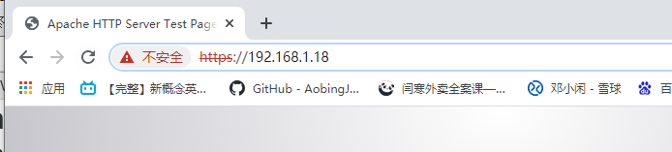
6、查看浏览器中的证书
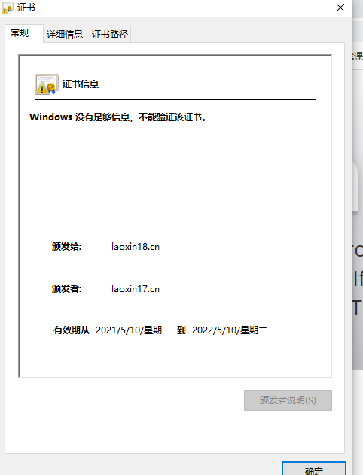

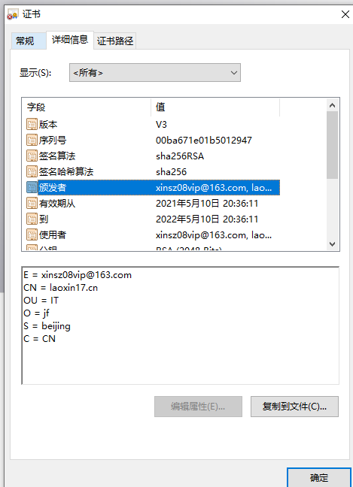

安装证书：
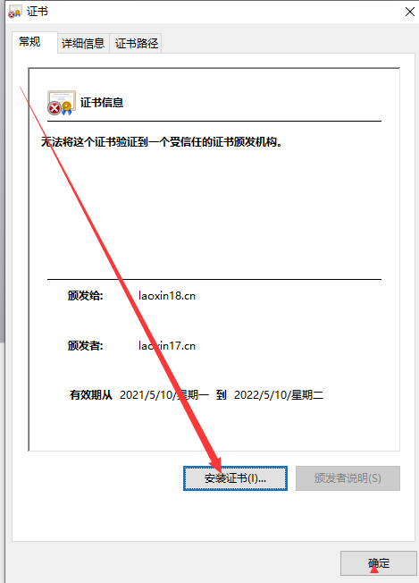

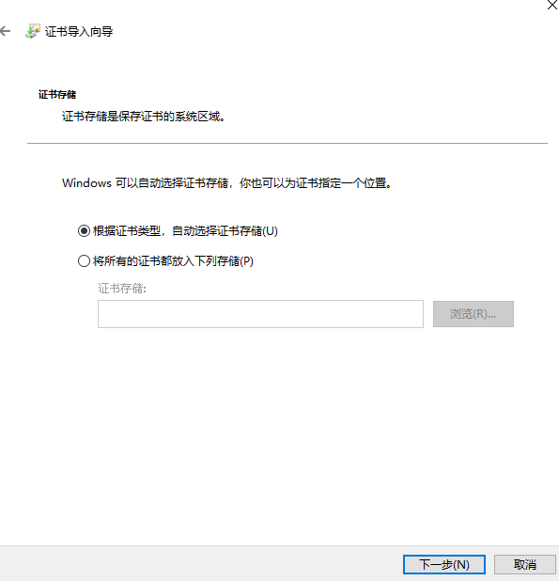

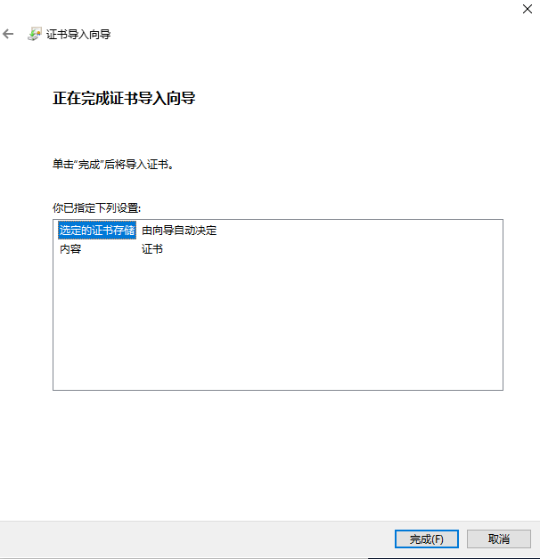
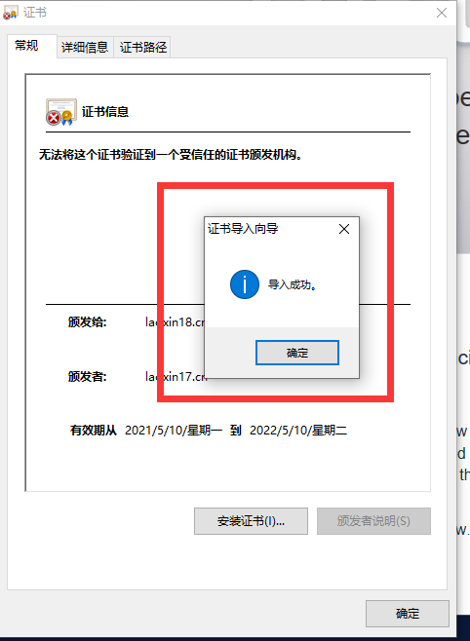
查看浏览器存放的证书：
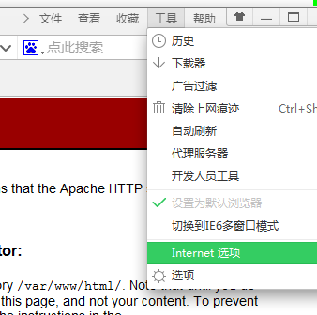

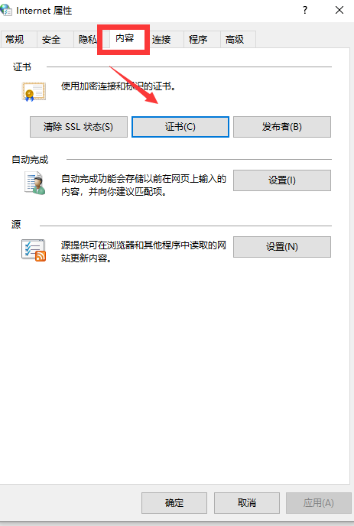

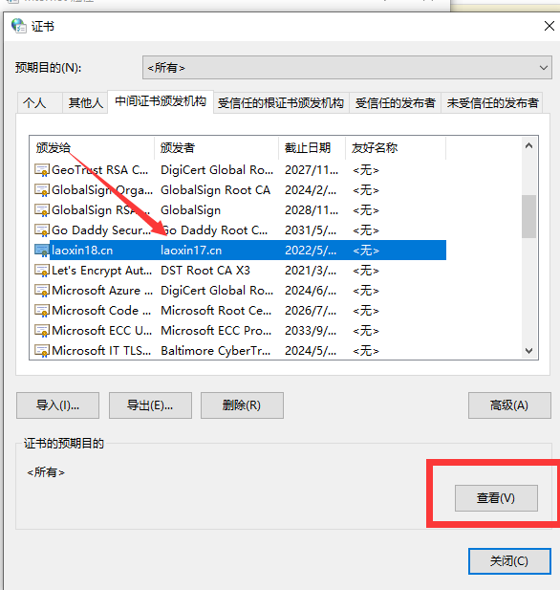

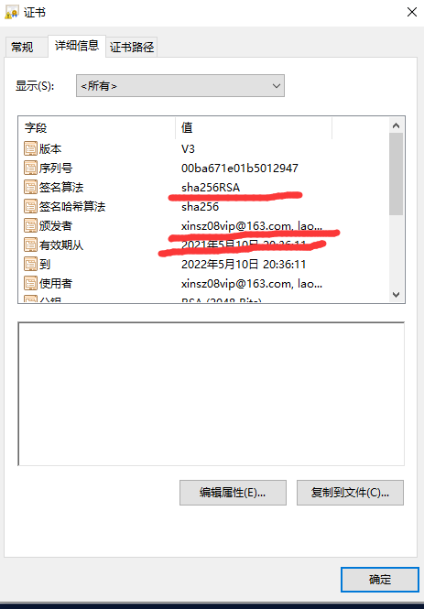
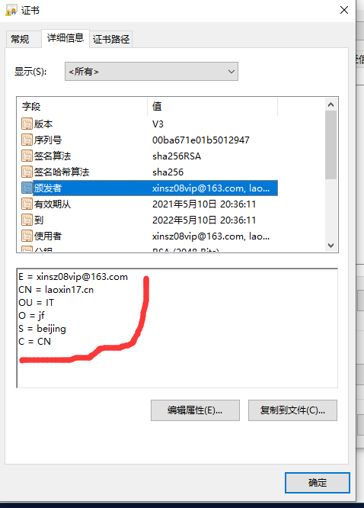
总结：
11.1 CA认证过程
11.2 实战-搭建CA认证中心
11.3 实战-在apache上搭建https
11.4 实战-使用证书实现https

